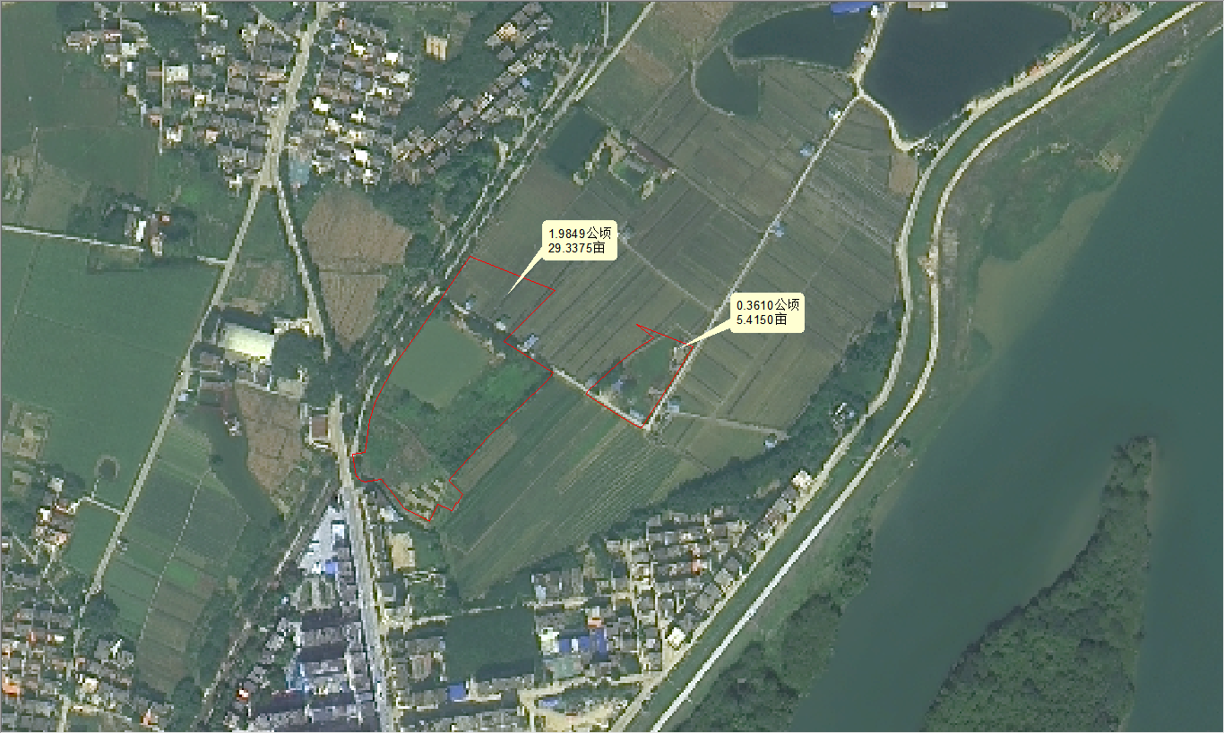
清远市清新区2024年度第四十五批次城镇建设用地地理位置图
（山塘腊味产业园项目）

